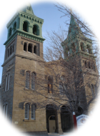
Église Saint-Clément

Samedi 16 septembre Saints Corneille, pape, et Cyprien, évêque, martyrs ainsi que Jean Macias, portier dominicain
14 h 30 Mariage de Marie-Josée Michaud et de Joey Meloche
16 h 15 Roméo Dubuc / ses enfants
Béatrice Leduc Lemieux / Lorraine et Bernard Lemieux
Marc Cyr / Rose-Aimée et Sylvain
Claire Leduc / Maurice
Raymond Leroux / Suzanne Leroux
Parents défunts de la famille Amyot / Marie
Anita Dussault (4e anniversaire) / sa fille Jeannette
Dimanche 17 septembre 24e dimanche du temps ordinaire (saint Robert Bellarmin, jésuite, docteur de l’Église et journée nationale de la paix en milieu scolaire)
9 h 00 Jeannine Montpetit / la succession
Robert Gendron / son épouse Pauline
Gilles Vallières / sa fille Danielle
Ida Comeau / Suzanne Ménard et Michel Ménard
Thérèse Paquette / Réal et ses enfants
Laurent, Léo, Valmont Gagné / Rita Gagné Lévesque
Marielle Brazeau / les copropriétaires des condos Toussaint-Rochon
11 h 00 Yvon Sauvé / Suzanne et les enfants
Félix Bergeron et Pamélia / Gilles et les petits-enfants
Georgina Read Gendreau/ her daughter Anne
Gertrude Loiselle / Claudette et André Gagné
Réjean Hébert / la famille de Suzanne Perron
Jean-Charles Fiset / Colette et Claude
Parents défunts des familles Taillon et Lemay / Noëlla Lemay
Armand Leduc (9e anniversaire) / Léona et les enfants
Cécile Giroux / parents, amies et amis aux funérailles
Mardi 19 septembre Sainte Émilie de Rodat, religieuse, et saint Janvier, évêque et martyr
8 h 00 Marguerite Dorr Allard / la succession
Paulette Doyon / parents, amies et amis aux funérailles
Mercredi 20 septembre Saint André Kim Tae-Gòn, prêtre, Paul Chong Ha-Sang et leurs compagnons, martyrs de Corée
8 h 00 François Haché / parents, amies et amis aux funérailles
Nicole Lalonde / parents, amies et amis aux funérailles
Vendredi 22 septembre Saint Maurice et ses compagnons, martyrs
8 h 00 François Dumaresq / son épouse
Eudore Paquette / Société Saint-Jean-Baptiste, section Valleyfield
Alain Lefebvre / parents, amies et amis aux funérailles
Samedi 23 septembre Saint Pio de Pietrelcina, prêtre capucin
16 h 15 Rita Malenfant / Suzanne Hébert
Hector Riendeau / Lorraine et Bernard Lemieux
Johanne Bourbonnais / parents, amies et amis au salon
Léolin Mallet / parents, amies et amis aux funérailles
Louise Montpetit / parents, amies et amis aux funérailles
Eudore Paquette / parents, amies et amis aux funérailles
Dimanche 24 septembre 25e dimanche du temps ordinaire (bienheureuse Émilie Tavernier-Gamelin, religieuse) et dimanche de la catéchèse
9 h 00 Fernande et Lucien Cécyre / Lucie et Robert
Édouard et Léa Amesse / leur fille Thérèse
Gilles Vallières / sa fille Danielle
Thérèse Paquette / Réal et ses enfants
Parents défunts / Lise Hébert
Mario Parent (2e anniversaire) / sa mère
André Pétrakis / parents, amies et amis aux funérailles
Maryse Primeau / parents, amies et amis aux funérailles
11 h 00 Jeannine Montpetit / la succession
Eudore Paquette / Société Saint-Jean-Baptiste, section Beauharnois
Réjeanne et Alexis Ménard / les enfants
Pauline Lapointe / la famille Lapointe
Georgina Read Gendreau/ her daughter Anne
Guylaine Deniger / Sylvie Fortier
Dimanche 24 septembre (suite)
11 h 00 Michel Tremblay / sa nièce Madeleine
Jean-Guy Paquin / Céline Larouche Paquin
Membres défunts des familles Faubert et Parent / Lise
*****************************************************************************************
Animateurs, animatrices Lecteurs et lectrices
16 septembre à 16 h 15 Sylvie Trudel Bertrand Drouin
17 septembre à 9 h 00 Georgette Guay Daniel Frappier
17 septembre à 11 h 00 Claudette Gagné Marthe Daigneault
23 septembre à 16 h 15 Suzanne Patenaude Ginette Ouellet
24 septembre à 9 h 00 Jeannette Bergeron Isabelle Julien
24 septembre à 11 h 00 Lise Julien Nicole St-Jean
NB : Les lecteurs et les animateurs sont priés de se présenter à la sacristie 15 minutes avant la messe.
N’hésitez pas de donner votre nom à madame Suzanne Patenaude au numéro de téléphone 450-429-7826, si vous désirez lire les lectures ou être animatrice ou animateurs.
*****************************************************************************************
Ministres de la communion
16 septembre à 16 h 15 Maryse Ricard, Bertrand Drouin et Sylvie Trudel
17 septembre à 9 h 00 Daniel Frappier et Georgette Guay
17 septembre à 11 h 00 Claudette Gagné, Diane Dompierre et Suzanne Patenaude
23 septembre à 16 h 15 Daniel Frappier, Ginette Ouellet, Suzanne Patenaude
24 septembre à 9 h 00 Willie Arseneau et Isabelle Julien
24 septembre à 11 h 00 Cécile Veilleux, Nicole St-Jean et Lise Julien
NB : N’hésitez pas de donner votre nom à madame Cécile Veilleux au 450-225-0454, si vous désirez être ministre de la communion.
*****************************************************************************************

QUÊTES
Quêtes dominicales du 2 et du 3 septembre 2017 : 1 097,50 $
NB : Veuillez noter que les 23 et 24 septembre, il y aura la Collecte des évêques pour l’Église du Canada (Ordo).
Merci pour votre grande générosité
*****************************************************************************************
NOUVELLEMENT BAPTISÉS
- ADALINE, fille de Mélinda Piché-Charron et Ronald Carrière, le 19 août.
- ÉTHAN TONY MARCELLO, fils de Mylène Lecours et de Mario Guzzo, le 2 septembre.
- FLAVIE MARIE GINETTE NICOLE, fille de Judith Montpetit et d’Éric Perron, le 3 septembre.
Félicitations aux nouveaux parents!
*****************************************************************************************
ONT REJOINT LA MAISON DU PÈRE
- Daniel Hayes, décédé le 22 avril 1998, inhumé le 13 septembre 2017.
- Ange-Albert Thibert, décédé le 25 septembre 2016, inhumé le 9 septembre 2017.
- Georges-Gendron, décédé le 18 octobre 2016, inhumé le 12 septembre 2017.
- Gérald Bergevin, décédé le 10 février, inhumé le 9 septembre.
- Florian Desjardins, décédé le 18 août, inhumé le 12 septembre.
- Georgette Hébert, décédée le 23 août, inhumée le 13 septembre.
- Marco Ferraro, décédé le 31 août, funérailles le 9 septembre.
Nos plus sincères sympathies aux familles éprouvées.
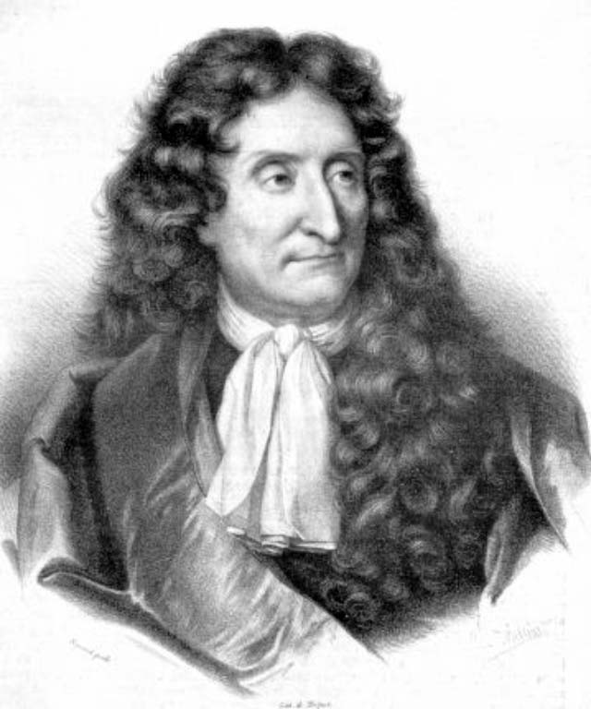
PENSÉE DE LA SEMAINE
« Il ne faut jamais se moquer des misérables : car qui peut s’assurer d’être toujours heureux ? »
Jean de la Fontaine
*****************************************************************************************
REMERCIEMENTS
Nous tenons à remercier les personnes qui nous ont envoyé leur contribution à la campagne de souscription 2017. 402 ont payé la dîme à ce jour. Avec du Cœur et de l’Âme, nous pouvons continuer à faire vivre notre Paroisse Saint-Clément de Beauharnois. Veuillez noter que la dîme est de 60 $ par personne cette année.
*****************************************************************************************
JOURNÉE SPAGHETTI AU CAB

Le Centre d’action bénévole de Beauharnois invite la population à sa journée spaghetti le mercredi 20 septembre entre 11 h 00 et 13 h 30 et 17 h 00 à 19 h 00, dans la salle Marie-Rose située au sous-sol du Centre communautaire de Beauharnois (600, rue Ellice). Le coût est de 10 $ pour les 12 ans et plus, 5 $ pour les 6 à 11 ans et gratuit pour les 5 ans et moins accompagnés d’un adulte (maximum 2 enfants par adulte). Repas principal, dessert, thé et café sont inclus dans le prix. Service de bar sur place. Pour plus de renseignements : 450-429-6453 ou fb.com/cabbeauharnois.
*****************************************************************************************
MON AGENDA EN COMMUNAUTÉ
Septembre : (mois de l’Esprit-Saint, mois des grands frères et des grandes sœurs)

18, 25, Récitation d’un rosaire à la chapelle Mariale de 18 h 15 à 20 h 00 Bienvenue à toutes et à tous!

21, Fête de saint Matthieu, apôtre et évangéliste ainsi que journée internationale de la paix.

À 19 h 00, réunion du Groupe de Vie Mariale à la chapelle.

22, 29, De 9 h 00 à 16 h 00, Chapelle d’adoration.

23, À 11 h 00, messe à la Résidence Cécile-Godin, à l’intention des membres vivants et défunts de la communauté.
**********************************************************************************************


GAZOUILLIS DU PAPE FRANÇOIS

(compte@Pontifex)
« Même dans les moments les plus durs et bouleversants, la miséricorde et la bonté du Seigneur sont plus grands que toute chose. »
******************

CONFÉRENCE : ABOLITION DU SYSTÈME SEIGNEURIAL
La conférence « La survivance de l'abolition du système seigneurial en 1854 » de la Société d'histoire et de géologie de Salaberry et en collaboration avec Desjardins aura lieu le 18 septembre 2017, à 19 h 30, à l’édifice Raphaël-Barrette (222, rue Alphonse-Desjardins, Valleyfield, J6S 2N9).
Elle sera animée par André La Rose, traducteur et réviseur. Il a un doctorat en histoire (Université d'Ottawa) et est membre de la SHGS. Pour plus de renseignements : 450-371-0632.
**********************************************************************************************
MA SEMAINE…

Mercredi : Journée de raccommodage.
Ô mon Dieu, aide-moi à raccommoder ma conduite afin de ne pas être un mauvais exemple pour les autres.
Je poursuivrai la semaine prochaine.
Bernard St-Onge / Railleries (www.railleries.ca)
******************************************************************************************
CLUB DE JEUX DE SOCIÉTÉ POUR LES 60 ANS ET PLUS
Un nouvel atelier offert par le Centre d’action bénévole de Beauharnois! Venez apprendre ou redécouvrir des jeux de société (jeux de table), des activités de type rallye ainsi que des quiz en équipe. Horaire : les lundis de 13 h 30 à 15 h 30 à compter du 18 septembre. Coût : 10 $ pour la session. Activité offerte aux résidents de Beauharnois, Saint-Étienne-de-Beauharnois et Saint-Louis-de-Gonzague. Pour plus de renseignements et pour s’inscrire, composez le 450-429-6453.
***********************************
CONFÉRENCE : INITIATION À LA ZOOTHÉRAPIE
Qu’est-ce que la zoothérapie? Quels sont les bienfaits d’avoir un animal de compagnie? Animée par une zoothérapeute, cette conférence se déroulera le mardi 26 septembre à 10 h 00 dans la salle Marie-Rose du Centre communautaire de Beauharnois (600, rue Ellice). L’événement est réservé aux personnes de 60 ans et plus qui résident Beauharnois, Saint-Étienne-de-Beauharnois ou Saint-Louis-de-Gonzague. Entrée : 3 $. Réservez votre place auprès du Centre d’action bénévole de Beauharnois en composant le 450 429-6453.
******************************************************************************************
1er CONGRÈS DU TOURISME RELIGIEUX ET
DE PÈLERINAGE À CRACOVIE
Vous êtes invités à participer à ce 1er Congrès qui se déroulera à Cracovie du 8 au 12 novembre prochain.
C’est un événement qui vise à promouvoir l’Europe centrale et orientale en tant que destination touristique religieuse. En tant que coorganisateur du Congrès (avec les autorités locales), nous cherchons à trouver autant de personnes intéressées que possible.
Pour plus de renseignements concernant ce Congrès : www.ICoRTaP.com.
******************************************************************************************
PRIONS EN ÉGLISE

Avez-vous remarqué quand vous avez reçu à la maison l’état des résultats du 1er janvier au 31 décembre 2016 vers la fin juin dernier, comment nous coûtait les Prions en Église : 7 099,83 $ et comment nous avons récolté en revenu : 1 049,85 $.
À ce jour, les Prions en Église nous ont coûté 4 795,55 $ et nous avons récolté que 1 183,24 $.
Peut-on compter sur votre collaboration afin d’éviter d’être encore une fois déficitaire en fin d’année 2017. Ce serait malheureux d’être obligé de cesser d’acheter le Prions en Église.
Nous apprécions grandement votre compréhension et vous pourrez nous aider en donnant au moins 1 $ quand vous prenez un Prions à la messe. Merci beaucoup.
******************************************************************************************
« PARDONNONS-NOUS LES UNS LES AUTRES
COMME DIEU NOUS PARDONNE !»
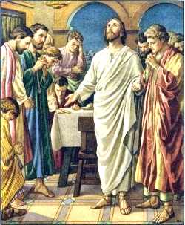
Il n'est pas surprenant que certains sentiments bondissent à la surface quand quelqu'un nous cause des ennuis non mérités et que nous sommes envahis par des sentiments de vengeance. « Tu vas me le payer ! »

Aujourd'hui, l'Évangile nous déconcerte. Il ne faut pas pardonner une fois mais soixante-dix-fois, sept fois. En d'autres mots, il faut toujours pardonner. Ne pensez-vous pas que c'est ouvrir la porte à l'abus... Que faut-il faire pour arrêter les guerres? Est-ce qu'il faut toujours continuer à se battre ou s'asseoir pour négocier et signer la paix !
Jésus nous donne une parabole qui nous indique à quel point il est compatissant devant nos efforts pour nous améliorer. Et ce qui nous est demandé de pardonner n'est rien par rapport à ce que lui ne cesse de nous pardonner. Abusons-nous de lui? Oui, Hélas! Mais sa bonté nous rend « bon » dans le sens que, prenant progressivement conscience de son pardon envers nous, cela nous ouvre le cœur afin de devenir plus compatissant et moins vengeur. Même pardonner devient pour nous un chemin de sérénité et d'ouverture à la souffrance de l'autre.
La vengeance dans notre cœur développe de l'aigreur, du ressentiment, souvent de la malveillance. Nous nous éloignons de la compassion, de la tendresse et du chemin de la fraternité.
Puisse cette parole de Jésus, aujourd'hui, nous convaincre de pardonner comme lui pardonne toujours... C'est grâce à cet amour que j'ai progressé dans ma vie!
Maurice Comeau, prêtre
******************************************************************************************
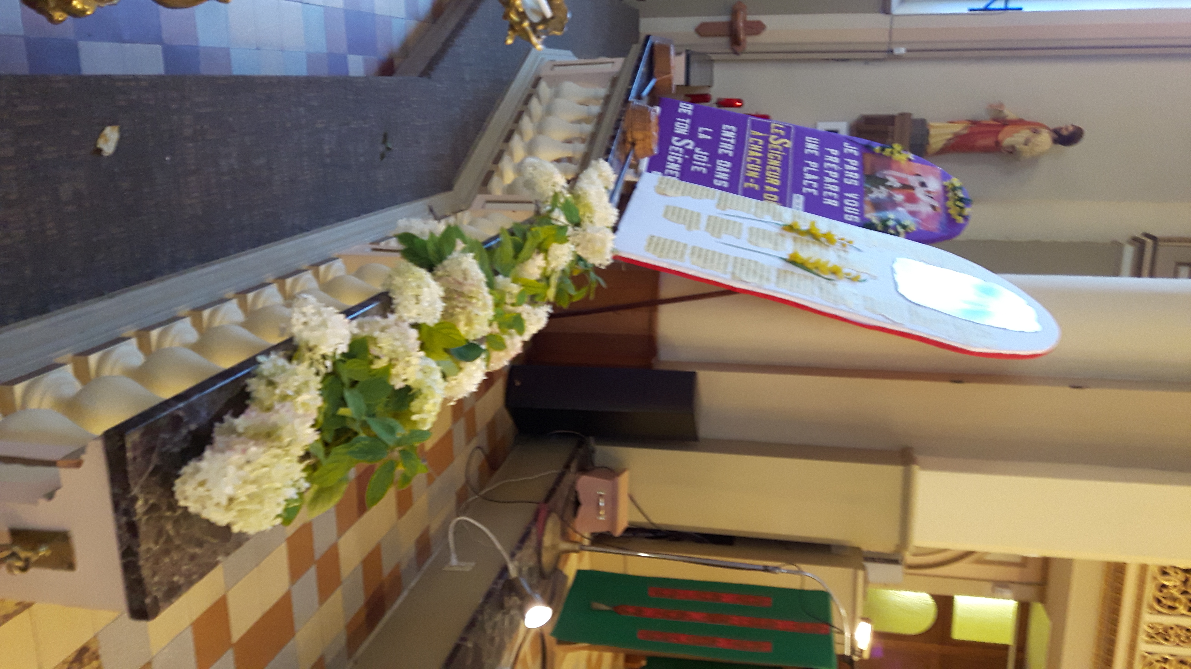
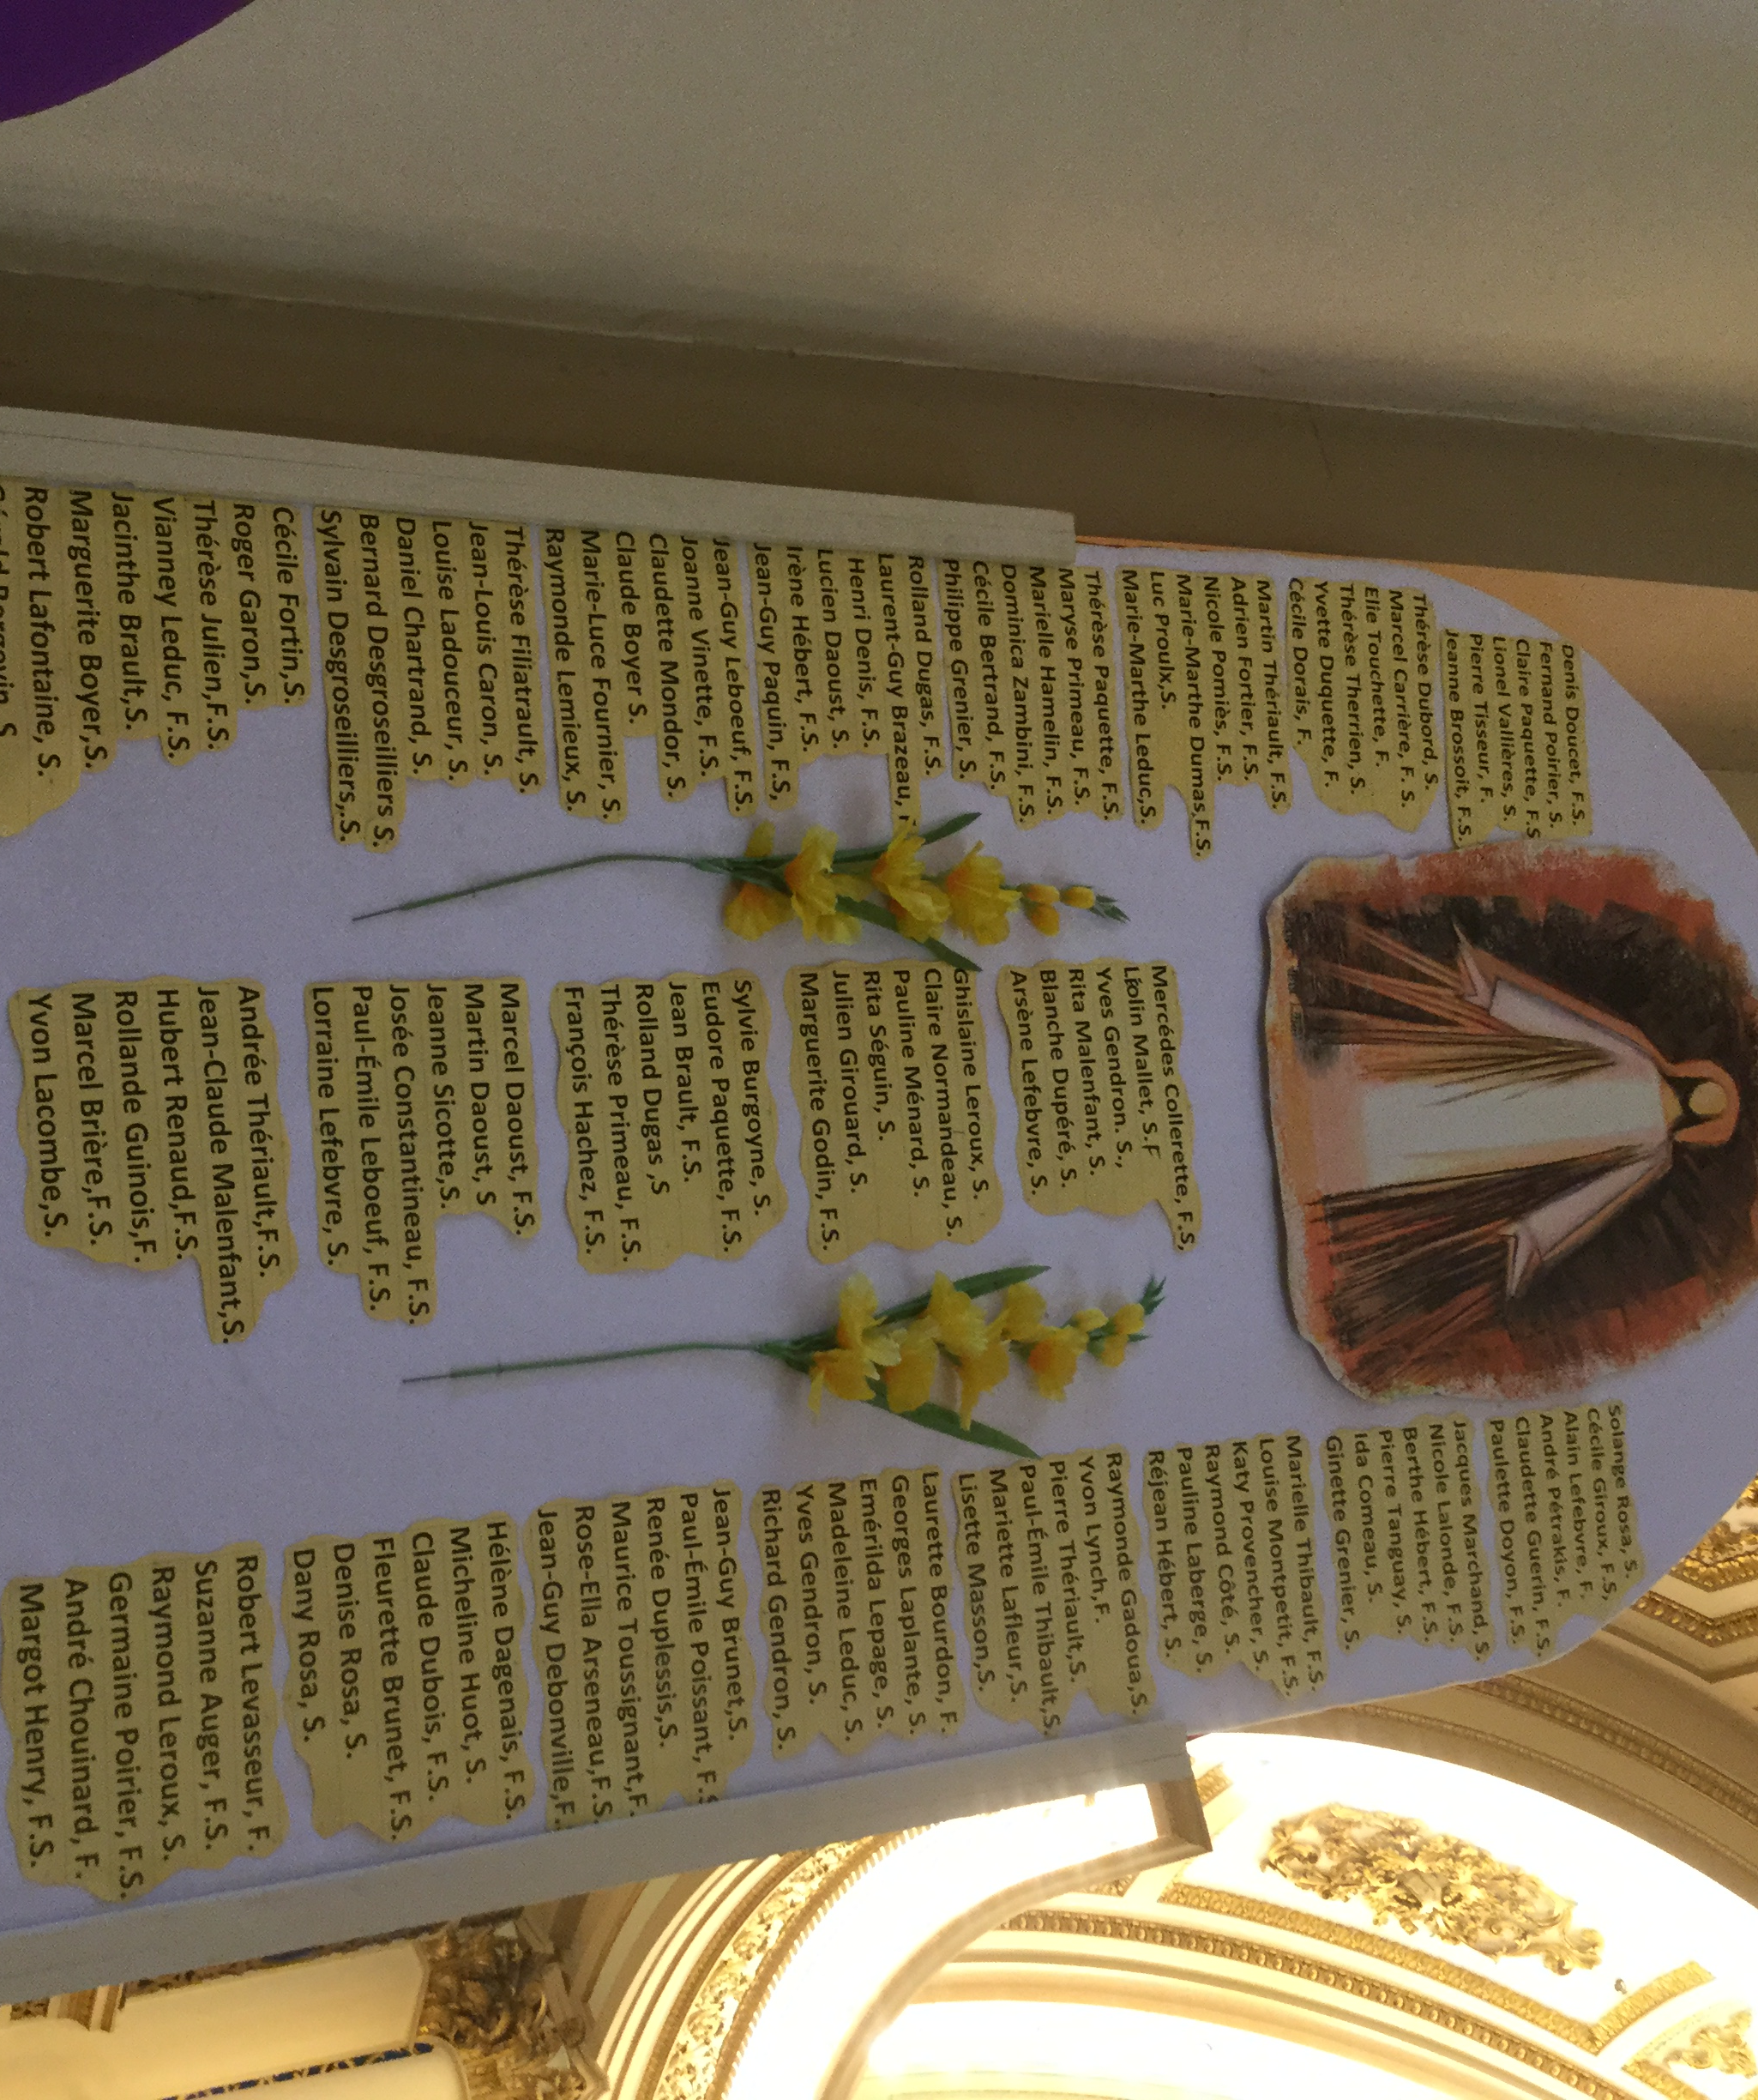
NOTRE JOURNÉE DU SOUVENIR

Ce fut une belle journée de mémoire pour tous nos défunts et défuntes de l’année : le retour de la chorale avec des chants adaptés à la célébration, les magnifiques fleurs disposées sur la balustrade qui furent offertes à toutes et à tous afin de les déposer sur les tombes des êtres chers. Un énorme merci à la personne qui a généreusement fourni les fleurs. Il y avait tellement de personnes qui voulaient des fleurs que nous en avons manquées.
BONNE SEMAINE À TOUTES ET TOUS!

